检 测 报 告

试验名称：高温试验

主检： |  | 日期： | 2021年12月8日
审核： |  | 日期： | 年月日
批准： |  | 日期： | 年月日

北京光华荣昌汽车部件有限公司实验室

声 明

- 报告无实验室“检测专用章”章无效。
- 报告无主检、审核、批准人签字无效。
- 报告涂改无效。
⑷ 复制报告未重新加盖“检测专用章”章无效。
⑸ 对检测报告若有异议，请收到报告后15个工作日内通知实验室。
⑹ 送样检测仅对样品负责。
⑺ 电子版报告无安全密码无效

试验单位：北京光华荣昌汽车部件有限公司实验室
地 址：北京市昌平区流村镇工业园区
电 话： (010) 60793358-5711 邮 编：102200

样品名称 | 悬浮阀总成 | 车 型 | 轻卡
样品件号 | BPC0010161 | 样品数量 | 3件
委托单位 | 新技术中心 | 生产单位 | /
送样者及其  联系方式 | 孙国  13898083378 | 送样日期 | 2021年9月29日
试验地点 | 北京光华荣昌汽车部件有限公司实验室 | 试验日期 | 2021年12月7日
试验项目 | 低温试验
试验标准 | 试验申请单
样品状态 | 量产品
试验结果 | 不评价
备 注

一、试验条件
试验时间： | 2021年12月7日—2021年12月8日
试验地点： | 北京光华荣昌汽车部件有限公司实验室
试验人员： | 王伟
环境温/湿度： | 温度：14.2℃；湿度：22.7 %
二、试验仪器设备
序号 | 设备名称 | 设备编号 | 规格型号 | 厂家 | 精度 | 有效期
1 | 低温箱 | R-005 | DXF40-100 | 北京低温设备厂 | ±1℃ | 2022年12月6日
2 | 储气罐 | / | ZTS-ZTA05 | 菲恩特 | / | 2022年12月7日
三、试验方法及评价标准
1、试验方法
- 将轻卡悬浮阀总成调到平衡位置处，1.0Mpa气体，将阀总成放置在低温-30℃环境下保持2h后取出；
- 测试气密性；
- 在室温环境下放置12h后测试气密性；
- 观察在高温环境下保温时是否有大的泄漏量；
- 放置后测试气密性。
2、评价标准
不评价
四、标准偏离
1、标准偏离
无
五、试验结果
1、试验结果
样件名称 | 样件编号 | 状态描述
悬浮阀总成 | 194-020 | 试验后，无气体泄漏。
悬浮阀总成 | 194-021 | 试验后，无气体泄漏。
悬浮阀总成 | 194-022 | 试验后，无气体泄漏。

2、结果照片
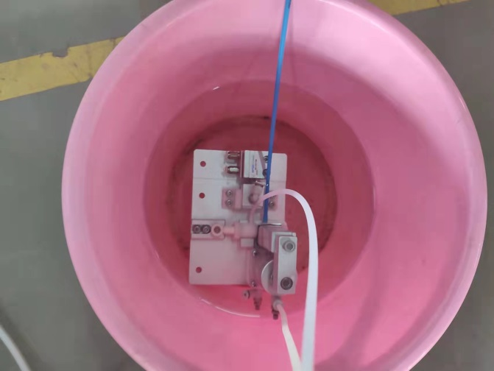 | 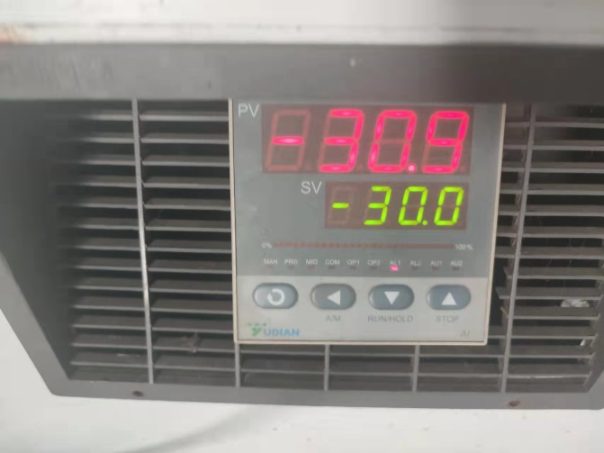
3、试验结论
不评价
备注: 合格: 达到要求; 不合格: 未达到要求; 不评价:未提供评价标准:
六、试验照片
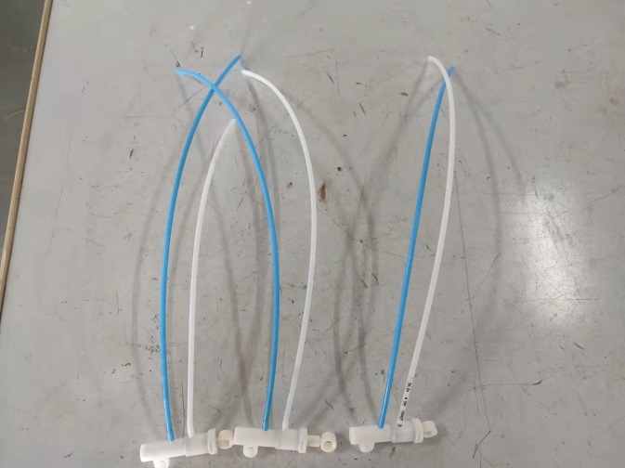
来样照片
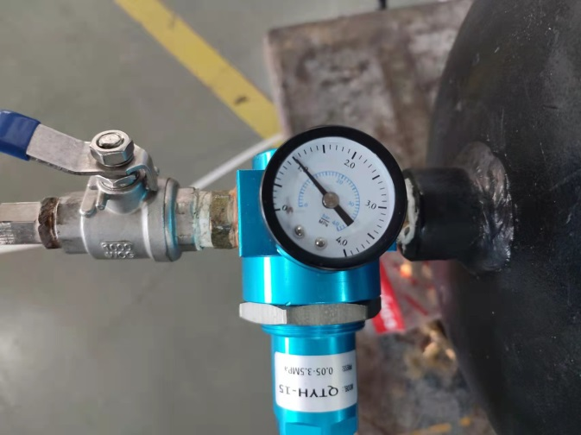 | 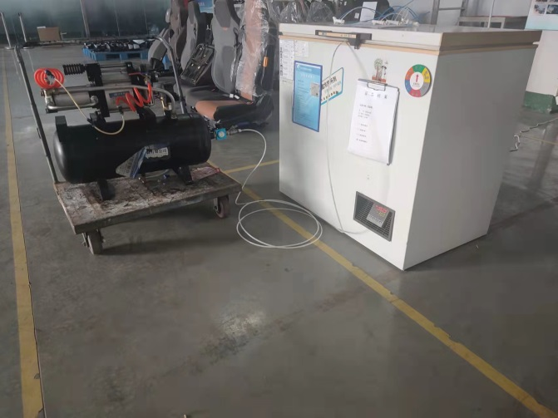
试验中
 |  | 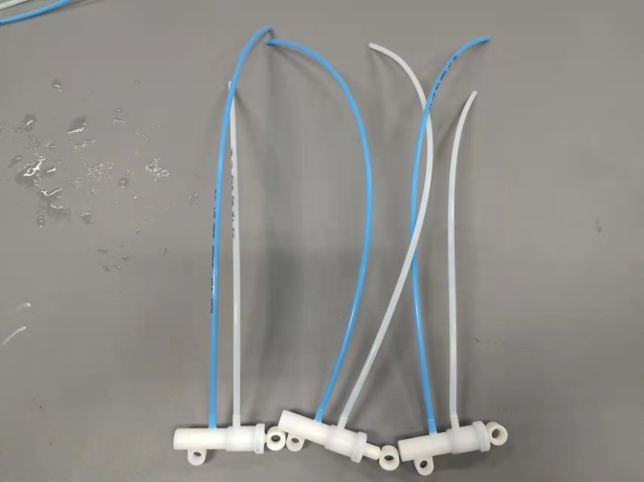
试验前 |  | 试验后
附录：样品情况表
项 目 | 样品情况
车辆名称、型号、商标 | 轻卡
车辆类型 | /
车辆生产厂 | /
样品名称 | 悬浮阀总成
规格型号 | BPC0010161
结构 | /
材料名称 | /
正面颜色 | /
**报告结束**

